出让后国有建设用地使用权分割转让审批办事指南
开发区国土资源局

一、基本信息
事项名称：出让后国有建设用地使用权分割转让审批
事项类型：行政许可
基本编码：0112022000
行使层级：县级
实施主体：开发区国土资源局
实施主体性质：法定机关
实施编码：11440800560826310740112022000
数量限制：本事项无数量限制。
服务对象：自然人,企业法人,行政机关,事业法人及其他社团组织
法定办结时限：20工作日
法定办结时限说明：法定办理时限为从受理之日起20个工作日内做出决定
承诺办结时限：20工作日
承诺办结时限说明：无
结果名称：批复文书
结果样本：批复文书.pdf
办理结果类型：实施机关的批准文件或者证明文件
办件类型：承诺件
办理形式：窗口办理,网上办理
支持预约办理：本事项不支持预约办理。
权力来源：法定本级行使
审批服务形式：以上都不是
业务系统：广东政务网统一申办平台
支持物流快递：本事项支持物流快递。
联办机构：本事项有联办机构。住房和城乡建设局
通办范围：不通办

二、受理条件
满足下列全部条件的，予以审批：
1)土地来源合法，权属清晰无争议；
2)符合土地利用总体规划和城乡规划；
3)符合出让合同约定的转让条件或法院裁定；
4)土地已解押（土地有抵押权的）；
5)土地已解封（法院查封过的）。

办理流程
1.窗口办理流程：
1.预约。无
2.取号。无
3.申请。申请人通过窗口提出申请，提交纸质申请材料。
4.受理。
1）在申请人提交申请材料后，实施机关依据“申请材料”的要求对申请材料进行初步审查。
2）受理或不予受理凭证。对于申请属于受理范围且申请材料齐全、符合法定形式，实施机关受理其申请；对于申请事项依法不需审批的或不属于本实施机关职权范围的，不予受理。
3）审查资料不全或不符合要求的，出具《补充材料通知书》一次性告知申请人，申请人收到补正告知后3个工作日内不能补正材料的，向申请人发出《退件通知书》。
5.审查审批。
本行政许可事项的审查方式为书面审查。实施机关在17个工作日内对申请内容进行审核, 审核完成后，报市人民政府审批。审批通过的实施机关在2个工作日内出具行政许可审批证件并加盖实施机关印章；审批不通过的，出具《退件通知书》并说明不予许可的理由。
6.领取结果。
经市人民政府审批通过并予以许可的，实施机关在1个工作日内向申请人发出行政许可审批证件并通知申请人到窗口领取办理结果，窗口办结。实施机关自作出行政许可决定之日起7个工作日内在网上公示办理结果。
本事项的窗口办理流程见下图
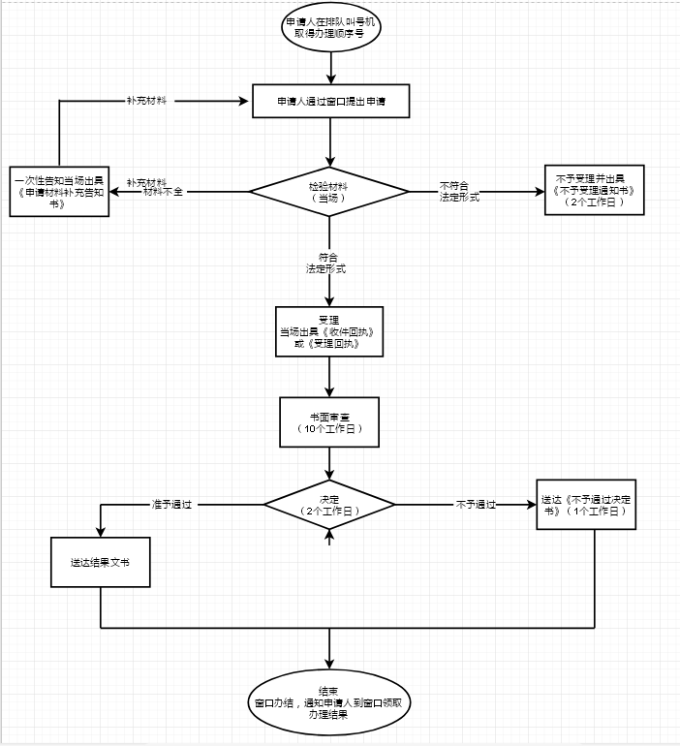
2.网上办理流程：
1、申请人登录“广东政务服务网”在线填报申请资料，取得网上申请号。 2、申请人凭网上申请号于3个工作日内提交原件材料（原件材料可选择窗口提交或邮寄）。 3、窗口分办给有关处室办理； 4、经办人进行形式要件审查，符合规定条件的，予以受理（不符合规定的，说明原因，由窗口在5个工作日内退回申请人）； 5、经办人进行合规性审查，并提出办理意见，经科室领导审核并报局领导审签后打印形成审查意见； 6、广东政务服务网告知申请人办理结果； 7、邮寄批复函或由申请人自行到窗口领取。
本事项的网上办理流程见下图
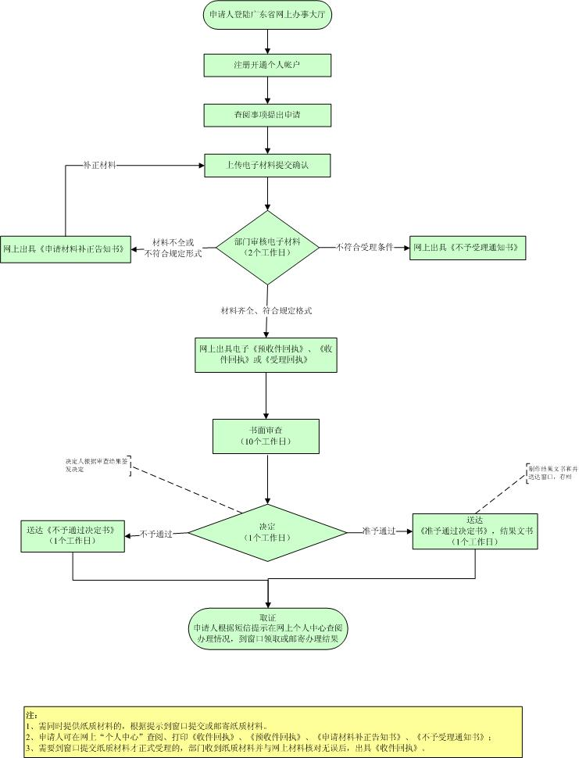
3.特殊环节：
无

四、申请材料
默认情形需提交的申请材料目录
序号 | 材料名称 | 材料要求 | 来源 | 填报须知 | 资料下载 | 中介服务
1 | 规划意见 | 材料形式：纸质  材料分类：其他  原件份数（份/套）：1  复印件份数（份/套）：0 | 行政机关  来源说明：规划局 | 无
2 | 规划红线图 | 材料形式：纸质  材料分类：其他  原件份数（份/套）：2  复印件份数（份/套）：0 | 行政机关  来源说明：由有勘测绘图资质的单位绘制 | 无
3 | 建设用地使用权转让审核申请书 | 材料形式：纸质  材料分类：申请表格文书  原件份数（份/套）：1  复印件份数（份/套）：0 | 申请人  来源说明：申请转让双方加盖单位公章和法人代表签名或申请人双方签名并按手指模 | 无 | 【样表】【空表】
4 | 转让双方签订的转让协议 | 材料形式：纸质  材料分类：其他  原件份数（份/套）：1  复印件份数（份/套）：0 | 申请人 | 无
5 | 申请单位营业执照 | 材料形式：纸质  材料分类：证件证书证明  原件份数（份/套）：0  复印件份数（份/套）：1 | 申请人 | 无
6 | 不动产权证书 | 材料形式：纸质  材料分类：证件证书证明  原件份数（份/套）：0  复印件份数（份/套）：1 | 申请人 | 无
7 | 裁定书、协执书 | 材料形式：纸质  材料分类：其他  原件份数（份/套）：0  复印件份数（份/套）：1 | 行政机关  来源说明：人民法院，如涉及裁定过户的需提供 | 无
8 | 委托书 | 材料形式：纸质  材料分类：申请表格文书  原件份数（份/套）：1  复印件份数（份/套）：0 | 申请人  来源说明：申请人委托他人代为办理的需提交，加盖单位公章或申请人签名并按手指模 | 无 | 【样表】【空表】
9 | 不动产登记档案证明 | 材料形式：纸质  材料分类：证件证书证明  原件份数（份/套）：1  复印件份数（份/套）：0 | 行政机关  来源说明：不动产登记机构 | 无
10 | 税票凭证 | 材料形式：纸质  材料分类：其他  原件份数（份/套）：0  复印件份数（份/套）：1 | 申请人 | 无
11 | 申请单位组织机构代码证 | 材料形式：纸质  材料分类：证件证书证明  原件份数（份/套）：0  复印件份数（份/套）：1 | 申请人  来源说明：如有需提供，由转让方提供 | 无
12 | 申请单位法人代表身份证或个人身份证 | 材料形式：纸质  材料分类：证件证书证明  原件份数（份/套）：0  复印件份数（份/套）：1 | 申请人 | 无
13 | 用地批准文件及附图 | 材料形式：纸质  材料分类：其他  原件份数（份/套）：0  复印件份数（份/套）：1 | 行政机关  来源说明：国土资源局 | 无
14 | 委托人身份证 | 材料形式：纸质  材料分类：证件证书证明  原件份数（份/套）：0  复印件份数（份/套）：1 | 申请人  来源说明：申请人委托他人代为办理的需提交 | 无
15 | 建设用地红线图 | 材料形式：纸质  材料分类：其他  原件份数（份/套）：2  复印件份数（份/套）：0 | 企事业单位  来源说明：交易双方签名或盖章确认 | 无
16 | 原国有建设用地出让合同 | 材料形式：纸质  材料分类：其他  原件份数（份/套）：0  复印件份数（份/套）：1 | 申请人 | 无
17 | 地上附着物的合法证明 | 材料形式：纸质  材料分类：证件证书证明  原件份数（份/套）：0  复印件份数（份/套）：1 | 申请人 | 无

咨询监督
1.咨询方式：
电话咨询：0759-3392827
窗口咨询：湛江经济技术开发区龙平中路3号二楼不动产登记中心
信函咨询邮寄地址：湛江经济技术开发区龙平中路3号二楼，不动产登记中心收；邮政编码：
2.监督方式：
电话投诉：0759-12345

窗口办理
窗口名称：湛江经济技术开发区国土资源局行政服务中心窗口；
窗口地址：湛江市人民大道中42号泰华大厦一楼行政服务中心国土资源局窗口；
窗口电话：0759—3392827；
办理时间：工作日：8：30—11：30，14：30—17：30；
交通指引：交通指引：公交车在开发区财政局下车：11路、12路、38路、5路、10路、48路
开发区管委会下车：16路、31路。

七、事项收费
本事项不收费。

八、设立依据
设立依据1
法律法规名称：《中华人民共和国城镇国有土地使用权出让和转让暂行条例》
依据文号：1990年国务院令第55号
条款号：第二十五条
颁布机关：
实施日期：
条款内容：土地使用权和地上建筑物、其他附着物所有权转让，应当依照规定办理过户登记。<br /> 土地使用权和地上建筑物、其他附着物所有权分割转让的，应当经市、县人民政府土地管理部门和房产管理部门批准，并依照规定办理过户登记。

九、权利和义务
1.权利：
符合法定条件的，申请人有权取得本行政许可对该行政审批事项的办理依据或审批条件等有知情权申请人在办理本行政许可事项过程中，享有咨询、办理进程查询、投诉的权利申请人对本行政许可事项的办理结果有异议，有权依法申请行政复议或提起行政诉讼
2.义务：
申请人应该按要求提交申请材料申请人应对其申请材料实质内容的真实性、准确性负责申请人应积极配合审批过程中的补正工作申请人应依规定缴交税费

十、法律救济
行政复议：
行政复议部门：湛江经济技术开发区管理委员会，湛江市国土资源局
行政复议部门电话：0759-3181519
行政复议地址：湛江市东海岛东海大道1号东海大厦1005室法制科、湛江经济技术开发区人民大道中42号泰华大厦1613室法制科，湛江经济技术开发区人民大道32号
行政复议网址：http://www.zjfz.gov.cn/
行政诉讼：
行政诉讼部门：湛江经济技术开发区人民法院
行政诉讼部门电话：0759-2290729
行政诉讼地址：广东省湛江市开发区绿华路38号
行政诉讼网址：http://www.zjcourt.gov.cn/

